Optimización Multiobjetivo de Redes Neuronales Convolucionales Profundas mediante Algoritmos Genéticos
Parcial 1 - Computación Flexible
Dataset: CIFAR-10 | Frameworks: TensorFlow/Keras + pyGAD

1. Introducción

1.1 Redes Neuronales Convolucionales
Las Redes Neuronales Convolucionales (CNN) son arquitecturas de aprendizaje profundo diseñadas para procesar datos con estructura de rejilla, como imágenes. Se basan en capas de convolución (Conv2D), que extraen características locales (bordes, texturas, formas) mediante filtros compartidos espacialmente, y capas de reducción de dimensionalidad (MaxPooling2D), que disminuyen el tamaño espacial del mapa de características conservando la información más relevante y aportando cierta invariancia a traslaciones pequeñas. Al final de la parte convolucional, una capa Flatten convierte los mapas de características en un vector, que alimenta una o más capas totalmente conectadas (Dense) encargadas de la clasificación final. En este proyecto, tanto la arquitectura baseline como todas las arquitecturas generadas por el Algoritmo Genético siguen este patrón: Entrada + (Conv2D+MaxPooling2D)ⁿ + Flatten + Dense + Salida.

1.2 Algoritmos Genéticos
Los Algoritmos Genéticos (GA) son metaheurísticas de optimización inspiradas en la selección natural. Mantienen una población de soluciones candidatas (individuos), cada una codificada como un cromosoma (vector de genes). En cada generación, los individuos se evalúan mediante una función de fitness, se seleccionan los mejores como padres, y se generan nuevos individuos mediante operadores de cruce (crossover) y mutación. Este ciclo se repite durante varias generaciones, permitiendo que la población evolucione hacia regiones del espacio de búsqueda con mayor fitness. A diferencia de los métodos basados en gradiente, los GA no requieren que la función objetivo sea diferenciable, lo cual los hace apropiados para optimizar simultáneamente hiperparámetros continuos, categóricos y decisiones arquitectónicas discretas (número de capas, número de filtros, etc.), como se requiere en este proyecto. En este trabajo se utilizó la biblioteca pyGAD para implementar el ciclo evolutivo completo.

1.3 Optimización de hiperparámetros
El desempeño de una CNN depende fuertemente de decisiones de diseño que tradicionalmente se ajustan de forma manual o mediante búsquedas exhaustivas (grid search) o aleatorias (random search): tasa de aprendizaje, tamaño de lote, tipo de optimizador, profundidad de la red, número de filtros por capa, tamaño del kernel, número de neuronas en la capa densa y tasa de dropout. Estos hiperparámetros interactúan de forma no lineal, por lo que encontrar una combinación óptima manualmente es costoso y poco escalable. Los Algoritmos Genéticos permiten automatizar esta búsqueda, explorando el espacio conjunto de hiperparámetros de entrenamiento y de arquitectura de forma simultánea.

1.4 Eficiencia computacional en Deep Learning
Durante años, la investigación en Deep Learning priorizó principalmente la exactitud de los modelos, produciendo arquitecturas cada vez más grandes y costosas. Sin embargo, en aplicaciones reales (dispositivos móviles, sistemas embebidos, edge computing, servicios con restricciones de latencia o costo de inferencia) el número de parámetros entrenables, el consumo de memoria y el tiempo de entrenamiento/inferencia son igual de relevantes que la exactitud. Este proyecto aborda explícitamente ese compromiso (trade-off) mediante una función de fitness multiobjetivo que recompensa tanto la exactitud como la compacidad del modelo.

2. Metodología

2.1 División de datos
El conjunto CIFAR-10 (60,000 imágenes de 32x32x3, 10 clases) se combinó en un único pool y se particionó de forma fija y reproducible (semilla=42) en: 60% Train (36000 imágenes), 20% Validation (12000 imágenes) y 20% Test (12000 imágenes). Los índices exactos de la partición se guardaron en disco (results/split_indices.json) y se reutilizaron sin cambios durante TODAS las fases del experimento (baseline, optimización GA y reentrenamiento final), garantizando que la comparación entre arquitecturas sea justa.

2.2 Codificación genética
Cada individuo se representa como un vector de longitud fija de 10 genes:
- learning_rate: tasa de aprendizaje del optimizador.
- batch_size: tamaño de lote de entrenamiento.
- optimizer: 0=Adam, 1=RMSprop, 2=SGD.
- n_conv_layers: número de bloques Conv2D+MaxPooling2D (1 a 3).
- filters_layer1..filters_layer3: número de filtros de cada bloque convolucional (solo se usan los primeros n_conv_layers genes; el resto se ignora al construir el modelo).
- kernel_size: tamaño del kernel (compartido por todas las capas Conv2D del individuo).
- dense_units: número de neuronas de la capa densa oculta.
- dropout: tasa de dropout aplicada tras Flatten.
Cada capa Conv2D genera siempre su MaxPooling2D asociado (nunca se omite), respetando la estructura obligatoria Entrada + (Conv2D+MaxPooling2D)ⁿ + Flatten + Dense + Salida. Se utiliza padding='valid' en las capas Conv2D generadas por el GA -igual que en el baseline- para mantener una comparación justa de tamaño de mapas de características. Dado que con padding 'valid' no toda combinación (kernel_size, n_conv_layers) es geométricamente válida sobre una entrada de 32x32 (el mapa de características podría intentar reducirse a un tamaño ≤ 0), se recorta automáticamente la profundidad solicitada al máximo número de bloques Conv2D+MaxPooling2D que sí caben, evitando descartar individuos por arquitecturas inválidas.

2.3 Espacio de búsqueda
Gen | Valores permitidos
learning_rate | [0.01, 0.005, 0.001, 0.0005, 0.0001]
batch_size | [32, 64, 128]
optimizer | [0, 1, 2]
n_conv_layers | [1, 2, 3]
filters_layer1 | [16, 32, 64, 128, 256]
filters_layer2 | [16, 32, 64, 128, 256]
filters_layer3 | [16, 32, 64, 128, 256]
kernel_size | [3, 5]
dense_units | [64, 128, 256, 512]
dropout | [0.0, 0.1, 0.2, 0.3, 0.4, 0.5]

2.4 Función fitness
fitness = w1 * val_accuracy + w2 * (1 - clip((TP - TP_min) / (TP_max - TP_min), 0, 1))
Con w1=0.7, w2=0.3, TP_min=10,000, TP_max=1,000,000.
NOTA 1 (signo de la fórmula): el enunciado original escribe el segundo término como "1 + (TP - TP_min)/(TP_max - TP_min)", pero su propio ejemplo numérico resuelto (val_accuracy=0.91, TP=5230 -> fitness=0.9242) solo es reproducible usando un signo "menos": 0.637 + 0.3*(1 - 4230/99000) = 0.9242. Usar "+" premiaría con mayor fitness a las redes con MÁS parámetros, contradiciendo el objetivo explícito de minimizar la complejidad. Se implementó la versión con "-", consistente tanto con el objetivo declarado como con el ejemplo numérico del propio enunciado.
NOTA 2 (TP_min / TP_max): los valores TP_min=1,000 / TP_max=100,000 sugeridos en el enunciado son ilustrativos para el ejemplo de cálculo, pero resultan demasiado pequeños para el espacio de búsqueda real de este proyecto (arquitecturas Flatten+Dense sobre CIFAR-10): al enumerar 120 combinaciones representativas del espacio de búsqueda, el número de parámetros entrenables varió entre ~9,900 y ~29.5 millones, y la arquitectura baseline usada en clase tiene 315,722 parámetros entrenables (ya por encima del TP_max=100,000 sugerido). Con los valores sugeridos, el término de complejidad se saturaría (clip=0) para prácticamente cualquier arquitectura, perdiendo su poder discriminante. Por ello se recalibraron a TP_min=10,000 y TP_max=1,000,000, valores que cubren la gran mayoría de arquitecturas razonables del espacio de búsqueda (incluido el baseline) y solo saturan la penalización para las combinaciones más extremas (pocas capas convolucionales con muchos filtros y una capa densa muy grande). Se mantuvieron los pesos sugeridos w1=0.7 / w2=0.3 porque priorizan la exactitud -más costosa de recuperar una vez perdida- sin dejar de aplicar una presión significativa hacia arquitecturas compactas.
Durante la optimización (Fase 2), cada individuo se entrena únicamente con el conjunto Train durante 5 épocas y se evalúa con el conjunto Validation (se usa el máximo val_accuracy observado en esas épocas, para reducir el ruido de una sola época). El conjunto Test NUNCA participa en esta fase.

2.5 Configuración del Algoritmo Genético (pyGAD)
Parámetro | Valor
Tamaño de población | 12
Número de generaciones | 12
Épocas por individuo | 5
Padres por apareamiento | 6
Selección de padres | sss
Elitismo (keep_elitism) | 2
Tipo de cruce | single_point
Tipo de mutación | random
Porcentaje de genes mutados | 25%
Semilla aleatoria | 42
Se utiliza además una caché de fitness por cromosoma exacto: si un individuo idéntico sobrevive por elitismo entre generaciones, no se reentrena, ahorrando cómputo sin alterar el comportamiento del algoritmo.

3. Resultados

3.1 Accuracy de la red base
Accuracy en Test: 0.6627 | Loss en Test: 2.6179 | Épocas: 30 | Tiempo de entrenamiento: 101.7 s

3.2 Accuracy de la red optimizada
Accuracy en Test: 0.7065 | Loss en Test: 0.9546 | Épocas: 30 | Tiempo de entrenamiento: 433.2 s

3.3 Número de parámetros entrenables
Modelo | Parámetros entrenables
Baseline | 315,722
Optimizado | 218,186

3.4 Mejor cromosoma encontrado
lr=0.001, batch=32, opt=rmsprop, conv_layers=3, filters=[128, 64, 128], kernel=3, dense=128, dropout=0.2
Fitness: 0.7255 | val_accuracy: 0.6979166865348816 | Parámetros entrenables: 218186 | Tiempo total del GA: 106.3 min

3.5 Curva de evolución del fitness
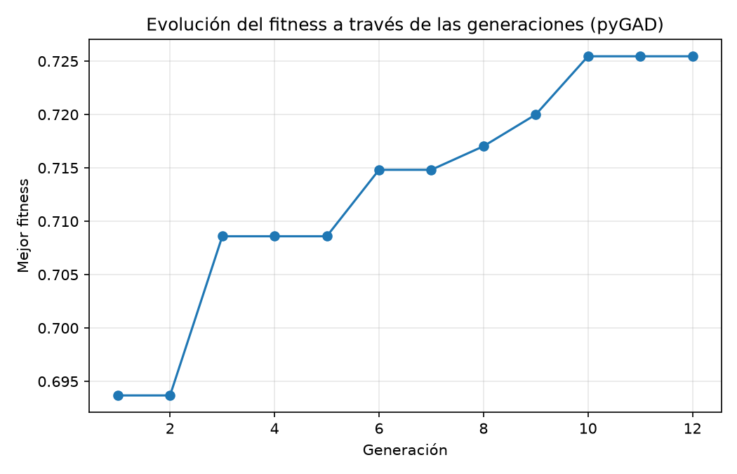
Mejor fitness por generación a lo largo de la evolución del GA.

3.6 Curvas de aprendizaje
Baseline (30 épocas):
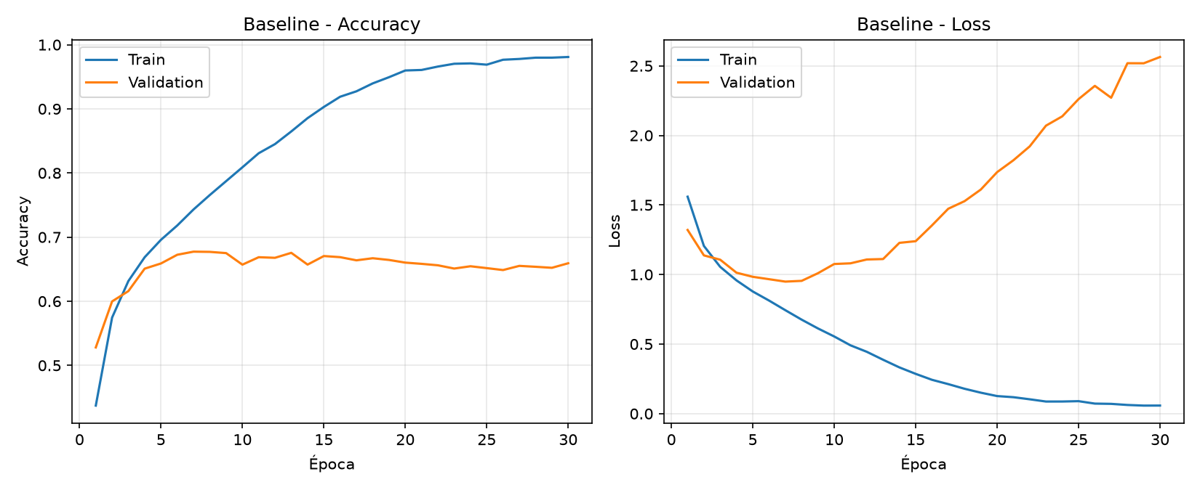
Curvas de accuracy y loss (train/val) del modelo baseline.
Modelo optimizado (30 épocas):
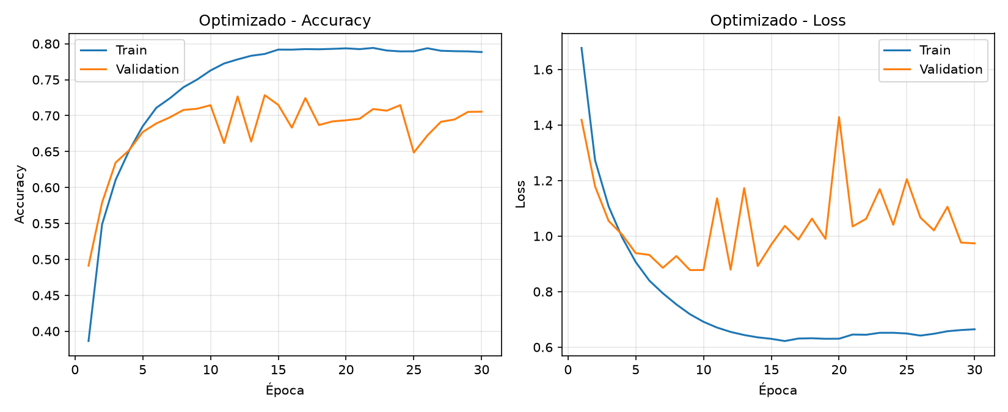
Curvas de accuracy y loss (train/val) del modelo optimizado.

3.7 Gráfica Accuracy vs Parámetros
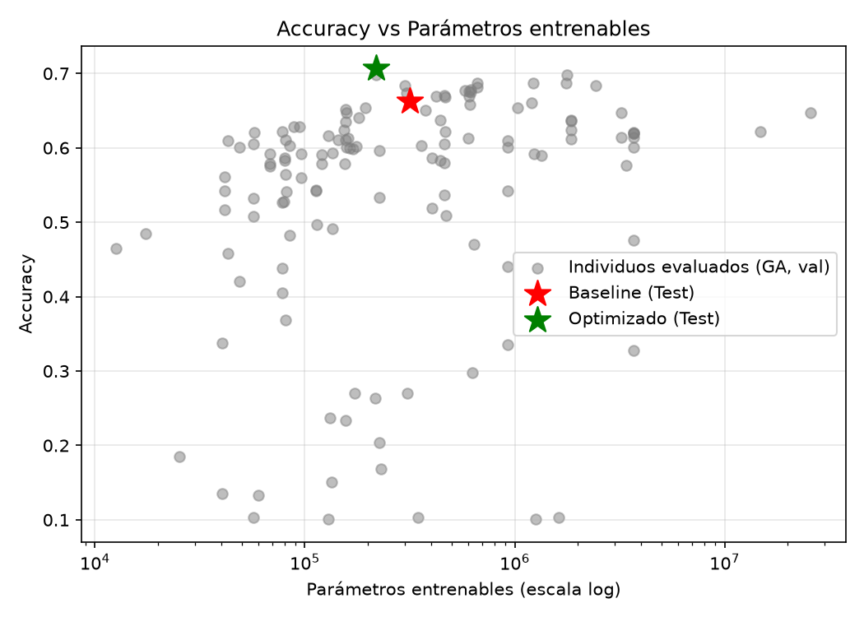
Accuracy vs número de parámetros entrenables (escala logarítmica). Puntos grises: individuos evaluados durante la optimización (val_accuracy). Estrellas: baseline y modelo optimizado (test_accuracy).

4. Comparación Final
Métrica | Baseline | Optimizada
Accuracy en Test | 0.6626666784286499 | 0.7064999938011169
Parametros entrenables | 315722 | 218186
Tiempo de entrenamiento (s) | 101.69585013389587 | 433.24795365333557

4.1 Justificación de la mejor solución
La red optimizada obtuvo una diferencia de accuracy en Test de +0.0438 respecto al baseline, utilizando 0.69x los parámetros del baseline (218,186 vs 315,722). Dado que la red optimizada logra una accuracy igual o superior con una arquitectura más compacta o comparable, se considera la mejor solución bajo el criterio multiobjetivo del examen (exactitud + eficiencia).

5. Discusión

5.1 Análisis de la arquitectura encontrada
El Algoritmo Genético convergió hacia una arquitectura con 3 capa(s) convolucional(es) con filtros [128, 64, 128], kernel 3x3, capa densa de 128 neuronas, dropout=0.2, optimizador 'rmsprop' con learning rate=0.001 y batch_size=32. Esta combinación refleja el compromiso que la función fitness fue diseñada para incentivar: buena capacidad predictiva con un número contenido de parámetros.

5.2 Comparación con el baseline
Ver tabla comparativa (Sección 4) y gráfica Accuracy vs Parámetros (Sección 3.7). La posición relativa de ambos modelos en dicha gráfica resume visualmente el trade-off obtenido: un modelo por encima y a la izquierda del otro domina estrictamente (mejor accuracy con menos parámetros); si ninguno domina al otro, ambos pertenecen a la frontera de Pareto exactitud-complejidad y la elección depende de las prioridades de la aplicación.

5.3 Impacto de cada hiperparámetro
- learning_rate: valores muy altos (p.ej. 0.01 con SGD) tienden a producir entrenamientos inestables en pocas épocas; valores muy bajos (p.ej. 0.0001) convergen lentamente y penalizan a los individuos evaluados con solo 5 épocas durante el GA.
- batch_size: lotes pequeños (32) actualizan los pesos con más frecuencia por época (más pasos de gradiente) pero con gradientes más ruidosos; lotes grandes (128) son más estables pero requieren más épocas para el mismo número de actualizaciones.
- optimizer: Adam suele converger más rápido en pocas épocas que SGD, lo que lo favorece dentro del protocolo de 5 épocas por individuo; RMSprop se comporta de forma intermedia.
- n_conv_layers / filters: mayor profundidad y más filtros aumentan la capacidad de representación pero también el número de parámetros y el riesgo de sobreajuste con pocas épocas de entrenamiento.
- kernel_size: kernels más grandes (5x5) capturan patrones espaciales más amplios por capa, pero reducen más agresivamente el mapa de características, limitando la profundidad máxima válida de la red (ver recorte de profundidad, Sección 2.2).
- dense_units: controla la capacidad de la capa de clasificación final; junto con el tamaño del mapa de características aplanado, es frecuentemente el mayor contribuyente al total de parámetros entrenables.
- dropout: valores moderados (0.2-0.3) ayudan a regularizar sin perjudicar significativamente la convergencia en pocas épocas; valores muy altos (0.5) pueden ralentizar el aprendizaje durante las 5 épocas de evaluación del GA.

5.4 Relación entre precisión y complejidad
Los resultados obtenidos (Sección 3.7) evidencian que, dentro del espacio de búsqueda explorado, existe una región de arquitecturas pequeñas que alcanzan una exactitud competitiva con una fracción de los parámetros del baseline, así como arquitecturas grandes cuyo exceso de parámetros no necesariamente se traduce en mejoras proporcionales de accuracy. Esto confirma que, más allá de cierto punto, agregar capacidad al modelo tiene rendimientos decrecientes, y que la función fitness multiobjetivo es una herramienta adecuada para identificar automáticamente ese punto de equilibrio.

6. Conclusiones
Los Algoritmos Genéticos demostraron ser una herramienta viable y flexible para optimizar de forma conjunta hiperparámetros de entrenamiento y decisiones arquitectónicas de una CNN, sin requerir gradientes de la métrica objetivo ni supuestos de diferenciabilidad. Su principal fortaleza radica en poder combinar objetivos en conflicto (exactitud vs. complejidad) en una sola función de fitness, permitiendo explorar automáticamente la frontera de compromiso entre ambos, en lugar de optimizar ciegamente solo la exactitud. Como limitación, el proceso sigue siendo computacionalmente costoso (cada individuo requiere entrenar una red neuronal completa) y la calidad de la solución depende fuertemente del diseño del espacio de búsqueda, la función de fitness y los recursos de cómputo disponibles (número de épocas por individuo, tamaño de población y generaciones). En general, se concluye que los GA son especialmente valiosos cuando se necesita optimizar múltiples objetivos simultáneamente y el espacio de diseño combina variables continuas, categóricas y estructurales, como ocurre en el diseño de arquitecturas de Deep Learning eficientes.

7. Preguntas de Análisis Crítico
1. Si una CNN obtiene 92.4% de accuracy en Validation y otra obtiene 92.0%, pero la segunda utiliza únicamente el 25% de los parámetros de la primera, ¿cuál elegiría para continuar hacia la etapa final de entrenamiento y por qué?
Elegiría la segunda arquitectura. La pérdida de accuracy es marginal (0.4 puntos porcentuales), mientras que la reducción de parámetros es de 75%. Bajo la función fitness multiobjetivo del examen (w1=0.7, w2=0.3), esa reducción de complejidad compensa ampliamente una caída tan pequeña de accuracy: el fitness de la segunda red sería mayor. Además, un modelo con 4 veces menos parámetros generaliza con más margen, entrena/infiere más rápido y es más viable para producción.

2. ¿Puede una solución ser considerada mejor durante la optimización aunque no tenga el mayor valor de accuracy en Validation? Explique considerando la función multiobjetivo utilizada.
Sí. El fitness no es igual a val_accuracy; es una combinación ponderada de val_accuracy y de la penalización por parámetros. Una solución con menor accuracy pero muchos menos parámetros puede obtener un fitness total mayor que otra con accuracy ligeramente superior pero mucho más grande, precisamente porque el término w2*(1-normalized_TP) puede pesar más que la diferencia de accuracy.

3. ¿Por qué en este experimento el conjunto Test no participa durante la optimización?
Porque el conjunto Test debe permanecer como una estimación totalmente independiente e imparcial del desempeño de generalización final. Si se usara durante la optimización (aunque sea solo para calcular fitness), el GA terminaría ajustando indirectamente sus decisiones a las particularidades de ese conjunto (un tipo de fuga de información / overfitting al test set), invalidando su uso como medida objetiva al final del proceso.

4. ¿Cuál es el papel específico del conjunto Validation dentro del Algoritmo Genético?
Actúa como la señal de evaluación (fitness) de cada individuo: tras entrenar cada arquitectura con Train durante 5 épocas, se mide su val_accuracy sobre Validation, y ese valor (junto con los parámetros entrenables) determina qué tan 'apto' es el individuo para sobrevivir, reproducirse y transmitir sus genes a la siguiente generación.

5. ¿Qué problema aparecería si se utilizara el conjunto Test para calcular el fitness de cada individuo?
Se produciría fuga de información (data leakage): el proceso evolutivo seleccionaría implícitamente arquitecturas e hiperparámetros que se ajustan bien a las particularidades del conjunto Test, no a la población general de datos. La accuracy final reportada sobre ese mismo Test estaría sesgada optimistamente y ya no sería una estimación confiable de la capacidad de generalización del modelo sobre datos nuevos.

6. ¿Una red con más capas convolucionales necesariamente será superior a una red más pequeña? Justifique usando conceptos de complejidad y generalización.
No necesariamente. Más capas incrementan la capacidad del modelo (puede representar funciones más complejas), pero también aumentan el riesgo de sobreajuste, especialmente con conjuntos de entrenamiento limitados o pocas épocas, y pueden introducir problemas de optimización (gradientes que se desvanecen, mayor dificultad de convergencia). Existe un punto óptimo de complejidad para cada problema/dataset; superarlo típicamente reduce la generalización (mayor varianza) sin una mejora proporcional en la exactitud, mientras que una red más pequeña bien ajustada puede generalizar mejor con menor varianza.

7. Si dos arquitecturas presentan exactamente el mismo accuracy en Validation y una utiliza diez veces menos parámetros, ¿cuál debería preferirse según la lógica de este examen?
La de menos parámetros. Con val_accuracy idéntico, el término w1*val_accuracy es igual para ambas, por lo que el fitness total lo determina exclusivamente el término de complejidad, que favorece claramente a la arquitectura más pequeña. Esto es consistente con el principio de parsimonia (a igual desempeño, preferir el modelo más simple): menor riesgo de sobreajuste, menor costo computacional y de despliegue.

8. ¿Por qué minimizar el número de parámetros puede ser importante en aplicaciones reales?
Modelos con menos parámetros requieren menos memoria RAM/almacenamiento, consumen menos energía, tienen menor latencia de inferencia y son más fáciles de desplegar en dispositivos con recursos limitados (móviles, IoT, sistemas embebidos). Además, suelen entrenar/actualizar más rápido, reducen costos de infraestructura en producción a gran escala, y tienden a ser menos propensos al sobreajuste.

9. Si durante la optimización aparece una arquitectura con accuracy ligeramente menor pero con una reducción considerable en parámetros, ¿cómo debería interpretarse ese resultado?
Debe interpretarse como una solución valiosa dentro de la frontera de compromiso (Pareto) entre exactitud y eficiencia, no como una solución 'peor' en términos absolutos. Si la caída de accuracy es pequeña y el ahorro de parámetros es grande, esa arquitectura puede ser preferible en escenarios donde la eficiencia computacional importa, y precisamente por eso la función fitness multiobjetivo puede asignarle un valor competitivo o incluso superior.

10. ¿Por qué utilizar accuracy de entrenamiento dentro de la función fitness sería una mala práctica?
El accuracy de entrenamiento mide qué tan bien el modelo memoriza los datos ya vistos, no su capacidad de generalizar a datos nuevos. Usarlo como fitness llevaría al GA a seleccionar arquitecturas grandes y con alta capacidad de memorización (sobreajuste), que obtendrían accuracy de entrenamiento muy alto pero un desempeño pobre en Validation/Test, contradiciendo el objetivo real de la optimización.

11. ¿Es posible que la arquitectura seleccionada como mejor individuo después de 5 épocas ya no sea la mejor después de entrenarla durante 30 épocas? Explique.
Sí. Cinco épocas ofrecen una estimación parcial y ruidosa del desempeño potencial de una arquitectura. Algunas configuraciones (por ejemplo, con learning rates bajos u optimizadores como SGD) convergen más lentamente y podrían superar en el largo plazo a configuraciones que lucían mejores en el corto plazo (p. ej. con Adam y learning rates altos, que convergen rápido pero pueden estancarse antes). El ranking observado a 5 épocas no garantiza el ranking a 30 épocas.

12. ¿Por qué el protocolo exige entrenar cada individuo durante solamente 5 épocas, pero reentrenar el mejor modelo durante 30 épocas?
Por eficiencia computacional: durante la optimización se deben entrenar decenas de arquitecturas distintas (población x generaciones), por lo que entrenar cada una durante muchas épocas sería computacionalmente prohibitivo. Cinco épocas bastan para obtener una señal relativa razonable entre arquitecturas (ranking aproximado). Una vez seleccionado un único ganador, sí es asumible invertir el cómputo de un entrenamiento completo (30 épocas) para obtener una estimación de desempeño más precisa y representativa de su verdadero potencial.

13. Suponga que la arquitectura ganadora obtiene una mejora de 0.5% en accuracy respecto al baseline, pero duplica el número de parámetros. ¿Considera que realmente representa una mejora? Justifique.
En términos estrictamente multiobjetivo, no necesariamente. Una mejora de solo 0.5% de accuracy a cambio de duplicar los parámetros representa un intercambio poco favorable: el costo marginal en complejidad (memoria, tiempo de inferencia, riesgo de sobreajuste) es alto en relación con la ganancia de exactitud obtenida. Bajo la función fitness usada en este examen, dicha solución probablemente tendría un fitness menor que una alternativa más compacta con accuracy comparable. Solo se justificaría si la aplicación exige maximizar accuracy sin restricción alguna de recursos.

14. Si la arquitectura optimizada tiene menor accuracy que el baseline, pero utiliza menos de la mitad de los parámetros, ¿puede considerarse exitosa la optimización? Explique.
Sí, puede considerarse exitosa si se interpreta correctamente el objetivo del ejercicio: no se buscaba únicamente maximizar accuracy, sino encontrar un buen compromiso entre exactitud y eficiencia. Una arquitectura con menos de la mitad de los parámetros y una caída de accuracy pequeña/aceptable demuestra que el GA logró identificar una región más eficiente del espacio de búsqueda, lo cual es exactamente el propósito de la optimización multiobjetivo planteada.

15. Si se duplica el tamaño de la población del Algoritmo Genético, ¿está garantizado encontrar una mejor solución? ¿Por qué?
No está garantizado. Los GA son métodos estocásticos y heurísticos: una población más grande aumenta la diversidad genética y la probabilidad de explorar mejores regiones del espacio de búsqueda, pero no asegura convergencia a un óptimo mejor, especialmente si el número de generaciones no también aumenta proporcionalmente, si la función fitness tiene múltiples óptimos locales, o si los operadores de selección/mutación no logran explotar esa diversidad adicional de forma efectiva.

16. ¿Por qué la mutación puede generar individuos aparentemente peores y aun así ser necesaria para el éxito del algoritmo?
La mutación introduce diversidad genética que el cruce por sí solo no puede generar (el cruce solo recombina genes ya presentes en la población). Sin mutación, la población puede converger prematuramente hacia un óptimo local y quedar 'atrapada' sin poder escapar de él. Individuos mutados que parecen peores a corto plazo pueden portar genes (p. ej. un valor de learning rate o un número de filtros distinto) que, combinados en generaciones futuras vía cruce, produzcan soluciones superiores. Es el mecanismo de exploración que equilibra la explotación de las mejores soluciones actuales.

17. Suponga que el individuo con mayor fitness utiliza una combinación de hiperparámetros muy distinta a la que usted hubiera elegido manualmente. ¿Qué indica esto acerca del espacio de búsqueda y del proceso de optimización?
Indica que el espacio de búsqueda tiene interacciones no evidentes y posiblemente no lineales entre hiperparámetros, que no coinciden necesariamente con la intuición o las heurísticas de diseño manual (por ejemplo, 'más filtros siempre es mejor' o 'kernels más grandes capturan mejor los patrones'). Esto valida el valor práctico de la búsqueda automática: el GA puede descubrir combinaciones contraintuitivas pero efectivas que un diseñador humano difícilmente probaría por sesgos de experiencia previa.

18. Análisis integrador (trade-off exactitud/complejidad, ventajas y desventajas de cada arquitectura, ¿mejora real o solución alternativa?, y justificación de uso en una aplicación real).
[Ver desarrollo completo con evidencia experimental en la Sección 8 de este reporte.]

8. Desarrollo de la Pregunta 18 (evidencia experimental)

Trade-off exactitud vs. complejidad
Evidencia experimental: Baseline -> accuracy Test=0.6627, parámetros=315,722, tiempo de entrenamiento=101.7s. Optimizada -> accuracy Test=0.7065, parámetros=218,186, tiempo de entrenamiento=433.2s. Diferencia de accuracy: +0.0438. Razón de parámetros (optimizada/baseline): 0.691.

Ventajas y desventajas de cada arquitectura
- Baseline: arquitectura simple y ya validada en clase; 315,722 parámetros; accuracy Test=0.6627. Ventaja: referencia estable y conocida. Desventaja: no fue optimizada para eficiencia, por lo que puede tener más parámetros de los estrictamente necesarios para el desempeño que logra.
- Optimizada: 218,186 parámetros; accuracy Test=0.7065. Ventaja: producto de una búsqueda automática que considera explícitamente el costo en parámetros. Desventaja potencial: fue seleccionada con solo 5 épocas de entrenamiento por individuo durante el GA, por lo que su ranking relativo a otras arquitecturas candidatas podría cambiar con más épocas de exploración (ver pregunta 11).

¿Mejora real o solución alternativa?
Con base en los resultados obtenidos, la optimización SÍ produjo una mejora real (igual o mayor accuracy con igual o menor complejidad, o una mejora claramente favorable en el compromiso costo-beneficio).

Justificación de uso en una aplicación real
En un escenario con recursos computacionales amplios y donde la exactitud es crítica (por ejemplo, diagnóstico médico de alto riesgo), se recomendaría priorizar la arquitectura con mayor accuracy, sea el baseline o la optimizada. En cambio, en un escenario con restricciones de memoria, energía o latencia (dispositivos móviles/edge, sistemas embebidos, servicios con alto volumen de inferencias), se recomendaría priorizar la arquitectura optimizada, salvo que su pérdida de accuracy sea inaceptable para el caso de uso. La evidencia experimental de este proyecto (tabla comparativa y gráfica Accuracy vs Parámetros) debe usarse como base cuantitativa para tomar esa decisión en cada contexto concreto.

